Тема 3 Сеть Интернет и World Wide Web (WWW)

4 Протоколы Интернет

4 Протоколы Интернет

Пользователи в Интернет работают по единым правилам. В качестве общего языка в сети Интернет используются протоколы обмена данными.
Протоколы - это стандарты, определяющие формы представления и способы пересылки сообщений, процедуры их интерпретации, правила совместной работы различного оборудования в сетях.
Протокол представляет собой набор правил, использующихся при обмене данными между двумя компьютерами. В нём оговариваются формат блоков сообщений, описывается реакция компьютера на получение определённого типа сообщения, указываются способы обработки ошибок и других необычных ситуаций. И что самое важное, благодаря протоколам, можно описать процесс обмена данными между компьютерами, не привязываясь к какой-то определённой компьютерной платформе или сетевому оборудованию конкретного производителя. Стандартные протоколы заставляют разные компьютеры «говорить на одном языке». Таким образом, осуществляется возможность подключения к сети Интернет разнотипных компьютеров (IBM, Macintosh), работающих под управлением различных операционных систем (Windows, UNIX, MS DOS).
В Интернет имеется несколько уровней протоколов, которые взаимодействуют друг с другом. На нижнем уровне используются два основных протокола: IP (Internet Protocol) – Протокол Интернета и TCP (Transmission Control Protocol) – Протокол управления передачей. Так как эти два протокола тесно взаимосвязаны, то их часто объединяют (TCP/IP). В сети Интернет базовым протоколом является TCP/IP. Все остальные многочисленные протоколы строятся на основе именно протокола TCP/IP.
TCP/IP - это семейство сетевых протоколов, ориентированных на совместную работу. В состав семейства входит несколько компонентов:
- IP (Internet Protocol - межсетевой протокол) - обеспечивает транспортировку пакетов данных с одного компьютера на другой;
- ICMP (Internet Control Message Protocol - протокол управляющих сообщений в сети Internet) - отвечает за различные виды низкоуровневой поддержки протокола IP, включая сообщения об ошибках, вспомогательные маршрутизирующие запросы и подтверждения о получении сообщений;
- ARP (Address Resolution Protocol - протокол преобразования адресов) - выполняет трансляцию IP-адресов в аппаратные MAC-адреса;
- UDP (User Datagram Protocol - протокол передачи дейтаграмм пользователя);
- TCP (Transmission Control Protocol - протокол управления передачей) - обеспечивают доставку данных конкретным приложениям на указанном компьютере. Протокол UDP реализует передачу отдельных сообщений без подтверждения доставки, тогда как TCP гарантирует надёжный полнодуплексный канал связи между процессами на двух разных компьютерах с возможностью управления потоком и контроля ошибок.
уровень | протокол
Прикладной уровень | FTP, NFS, DNS, HTTP...
Транспортный уровень | TCP, UDP
Сетевой уровень | IP, ICMP
Канальный уровень | ARP, драйверы устройств
Физический уровень | витая пара, оптоволокно, радиоволны
Замечание: говорить о том, что ARP входит в состав семейства протоколов TCP/IP не совсем корректно. Однако это неотъемлемая часть стека протоколов в сетях архитектуры Ethernet. Для того чтобы отправить данные по сети, IP-адрес хоста должен быть преобразован в физический адрес машины получателя (уникальный адрес сетевой платы.) Протокол ARP как раз и предназначен для такой цели.
Стек протоколов TCP/IP имеет четыре основных уровня, поэтому часто говорят, что TCP/IP — это четырехуровневый стек протоколов. Внизу стека расположен интерфейсный уровень, посредством которого происходит связь с аппаратурой. За ним следует уровень IP, поверх которого построены транспортные протоколы TCP и UDP. На вершине стека находится уровень протоколов ресурсов сети Интернет, которые называются прикладными протоколами. Для каждого из ресурсов Интернет существуют свои протоколы (FTP, telnet и т. д.). Все протоколы ресурсов сети Интернет используют TCP/IP в качестве протокола транспортного/сетевого уровня.
IP — это простой протокол, не требующий установления соединения. При отсылке пакета данных, IP, как и все протоколы без соединения, послав пакет, тут же "забывает" о нем. При приеме пакетов с верхних уровней стека, этот протокол обертывает их в IP-пакет и передает необходимому аппаратному обеспечению для отправки в сеть. Однако именно в такой простоте и заключается основное достоинство протокола IP. Дело в том, что поскольку IP является простым протоколом, он никак не связан со структурой физической среды, по которым передаются данные. Для протокола IP главное, что эта физическая среда в принципе способна к передаче пакетов. Поэтому IP работает как в локальных, так и в глобальных сетях, как в синхронном, так и в асинхронном режиме передачи данных, как в обычных линиях связи, так и беспроводных и т. д. А поскольку протокол IP является фундаментом четырехуровнего стека протоколов, то все семейство протоколов TCP/IP также может функционировать в любой сети с любым режимом передачи пакетов.
На сетевом уровне в семействе протоколов TCP/IP предусмотрено два обширных класса служб, которые используются во всех приложениях.
- Служба доставки пакетов, не требующая установки соединения.
- Надёжная потоковая транспортная служба.
Когда говорится об установлении соединения, то имеется в виду не соединение между компьютерами посредством физического носителя, а о способе передачи данных по этому носителю. Основное различие состоит в том, что службы, в которых устанавливается надёжное соединение, сохраняют информацию о состоянии и таким образом отслеживают информацию о передаваемых пакетах. В службах же, не требующих надёжного соединения, пакеты передаются независимо друг от друга.
Данные передаются по сети в форме пакетов, имеющих максимальный размер, определяемый ограничениями канального уровня. Каждый пакет состоит из заголовка и полезного содержимого (сообщения). Заголовок включает сведения о том, откуда прибыл пакет и куда он направляется. Заголовок, кроме того, может содержать контрольную сумму, информацию, характерную для конкретного протокола, и другие инструкции, касающиеся обработки пакета. Полезное содержимое – это данные, подлежащие пересылке. Когда пакет передаётся вниз по стеку протоколов, готовясь к отправке, каждый протокол добавляет в него свой собственный заголовок
Пакеты, которые посылаются протоколом, не требующим соединения, называются дейтаграммами. Каждая дейтаграмма является уникальной в том смысле, что никак не зависит от других. Протоколы без установления соединения ненадежны в том смысле, что нет никаких гарантий, что отправленный пакет будет доставлен по месту назначения.
Протоколы, требующие установления логического соединения, сохраняют информацию о состоянии, что позволяет обеспечивать надежную доставку пересылаемых данных. Когда говорится о сохранении состояния, это значит то, что между отправителем и получателем происходит обмен информацией о ходе выполнения передачи данных. К примеру, отправитель, посылая данные, сохраняет информацию о том, какие данные он послал. После этого в течение определенного времени он ожидает информацию от получателя о доставке этих данных, и, если такая информация не поступает, данные пересылаются повторно.
Хотя протоколы ТСР/IР неразрывно связаны с Интернет, существует большое количество локальных, корпоративных и территориальных сетей, непосредственно не являющихся частями Интернет, в которых также используют протоколы ТСР/IР.

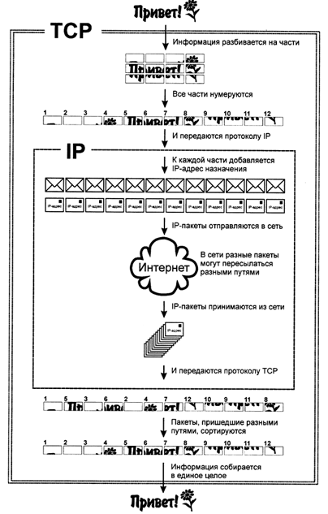
Рисунок 1 - Пример работы протоколов ТСР/IР

